

***Wągrowiec, 1 września 2022 roku***

***Szanowni Państwo, drodzy Uczniowie***

*Czas beztroskich wakacji dobiegł końca, spotykamy się dzisiaj na uroczystości inaugurującej kolejny rok szkolny.*

*Szanowni nauczyciele, niech Wasza pasja i profesjonalizm znajdą odzwierciedlenie w wynikach Waszych uczniów. Bądźcie dla nich wsparciem, a praca jaką wykonujecie niech przyniesie Wam wiele satysfakcji i zyska uznanie całej społeczności, nie tylko Waszej szkoły.*

*Wyrażamy nadzieję, że każdy z Was, nauczycieli i uczniów, wkracza  
 w kolejny rok z nową energią, głodny wyzwań, pełny ciekawych pomysłów. Ale zdajemy sobie również sprawę, że wielu z Was, drodzy uczniowie, towarzyszą często lęk, obawa przed nieznanym, o wyniki, o akceptację grupy. Nie wahajcie się w takich chwilach zwracać o pomoc do wychowawców, czy pedagogów pracujących w szkole. Niech czas spędzony w jej murach będzie dla Was czasem radości w gronie przyjaciół. Życzymy Wam, abyście zrealizowali wszystkie swoje plany i zamierzenia, oraz sprostali wyzwaniom jakie spotkacie na swojej drodze. Rozwijajcie swoje pasje,   
a zdobyta wiedza nich umożliwi Wam osiąganie kolejnych sukcesów.*

*Rodzice, niech praca Waszych dzieci będzie dla Was źródłem dumy   
i wzruszeń. Ufamy, że znajdziecie w szkole partnera wspierającego trud wychowawczy.*

*Wszystkim życzymy bezpiecznego i spokojnego roku szkolnego, spędzonego tradycyjnie w szkolnych murach aż do jego zakończenia w czerwcu 2023 roku.*

***Z wyrazami szacunku***

***Wicestarosta Przewodnicząca Starosta Wągrowiecki***

***Rady Powiatu Wągrowieckiego***

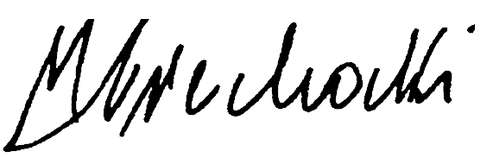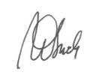 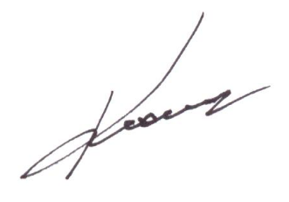

***Michał Piechocki Małgorzata Osuch Tomasz Kranc***